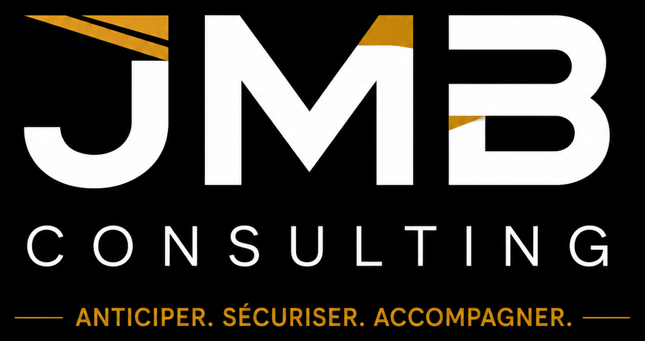 | CRÉATION • PROJETS • DÉMARCHES  ACCOMPAGNEMENT CONCRET  DE L’IDÉE À LA MISE EN ŒUVRE
JMB BUSINESS®
UNE IDÉE. UN PROJET. DES ÉTAPES CONCRÈTES.
Création d’entreprise, nouvelle activité ou projet professionnel : nous clarifions le besoin, organisons les démarches et vous aidons à passer à l’action.

UN ACCOMPAGNEMENT SIMPLE, UTILE ET PERSONNALISÉ
01  CRÉER SON ENTREPRISE  Préparer les informations et documents, organiser les formalités et suivre les démarches. | 02  LANCER UNE ACTIVITÉ  Clarifier l’offre, structurer les priorités et préparer un lancement réaliste. | 03  PRÉPARER UN PROJET  Partenariat, ouverture, dossier professionnel, rendez-vous important ou nouvelle prestation. | 04  FACILITER LES DÉMARCHES  Recherches pratiques, courriers, prises de contact, relances et coordination.
NOTRE MÉTHODE EN 4 ÉTAPES
1  ÉCHANGE GRATUIT  Jusqu’à 30 min pour exposer votre besoin. | 2  BESOIN DÉFINI  Nous retenons uniquement les actions utiles. | 3  PROPOSITION CLAIRE  Mission, délai et tarif fixés avant d’agir. | 4  MISE EN ŒUVRE  Un accompagnement concret, étape par étape.
UN INVESTISSEMENT ADAPTÉ À VOTRE BESOIN
MISSION SIMPLE  À PARTIR DE 490 € HT  Aide ponctuelle ou démarche ciblée. | PROJET MULTI-ÉTAPES  À PARTIR DE 990 € HT  Création ou accompagnement suivi. | PROJET COMPLEXE  SUR DEVIS  Périmètre et calendrier personnalisés.
PAS DE DOSSIER INUTILE. UNIQUEMENT CE QUI FAIT AVANCER VOTRE PROJET.

